**FENDA PALATINA EM CÃO**

**Isabela Heiderich Vieira de Souza1*, Bruna Dayane Silva1 e Bruno Generoso Faria2.**

*1Graduanda em Medicina Veterinária – UniBH – Belo Horizonte/MG – Brasil – *Contato: isabelaheiderich@outlook.com*

*2Professor de Medicina Veterinária – UniBH – Belo Horizonte/MG – Brasil*

**INTRODUÇÃO**

A fenda palatina congênita é uma malformação no palato que ainda não tem a etiopatogenia explicada, apenas existem possíveis causas relacionadas a fatores genéticos e ambientais4. Os sinais clínicos mais observados em cães com fenda palatina são a tosse, drenagem de leite através das narinas, esforços para vomitar, espirros durante a alimentação e crescimento insatisfatório³. São necessários alguns cuidados específicos com o neonato portador desta anomalia, uma vez que a nutrição do animal é prejudicada pela pouca capacidade do reflexo de sucção do leite materno e há a possibilidade da aspiração do leite, podendo desencadear uma pneumonia aspirativa². O prognóstico em neonatos é desfavorável devido a dificuldade no manejo alimentar, porém animais alimentados por sonda apresentam bom prognóstico¹. O presente relato tem por objetivo descrever o caso de um neonato canino, da raça bulldog francês com fenda palatina, descrevendo técnicas de manejo utilizadas para evitar complicações provenientes da má formação.

**RELATO DE CASO E DISCUSSÃO**

Fêmea da raça Bulldog francês, com 10 meses de idade submetida a uma cesariana no dia 07/12/18, nasceram 4 filhotes, sendo três machos e uma fêmea, onde um dos machos, que aparentava ser o maior no nascimento, não apresentava ganho de peso após o parto e durante a alimentação apresentava retorno de leite através das narinas. No dia 09/12/18 após uma consulta ao veterinário foi diagnosticado com fenda palatina congênita (Fig. 1).

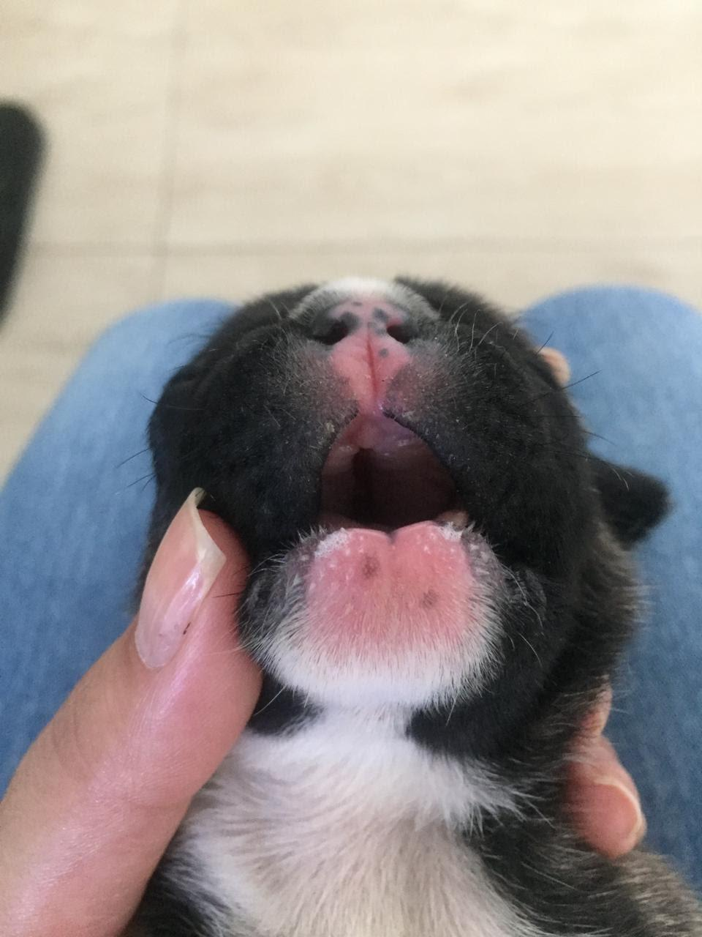

**Figura 1:** Fotografia indicando fenda palatina no paciente (Fonte autoral).

Foi introduzida a alimentação com Petmilk através de sonda gástrica, sendo indicado 3,5 a 5ml de uma em uma hora nos primeiros dias. O horário da alimentação era seguido rispidamente durante o dia e durante a noite. Ao passar dos dias, houve a necessidade nutricional de aumentar a quantidade de leite. Porém, ao aumentar a quantidade de leite ofertada o animal voltou a apresentar retorno de leite através das narinas e prostração. Ele foi levado para uma consulta de urgência, onde foi realizado um RX e constatado princípio de pneumonia aspirativa (Fig. 2).

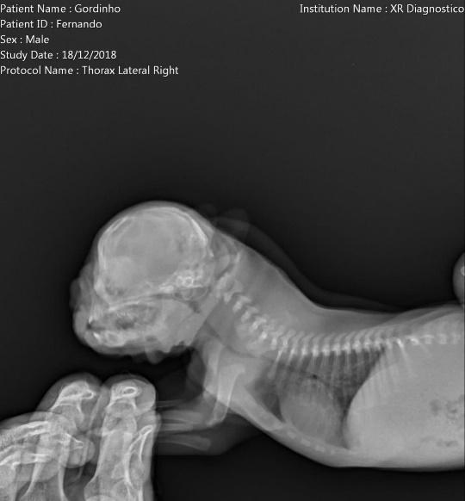

**Figura 2:** Radiografia de tórax realizada no paciente no dia 18/12/2018 (Fonte autoral).

Após o diagnóstico foi administrado Amoxicilina e apresentou melhora do quadro.

No dia 04/01/19 houve uma tentativa de adaptação com prótese, mas não obteve sucesso e desencadeou uma lesão aparentemente no palato. O cão teve alta, mas precisou retornar pois apresentava sangramento contínuo.  Ao retornar a clínica foi necessário a internação. Houve suspeita de megaesôfago que foi descartado com a realização de RX contrastado. Após 3 dias de internação foi dado alta e recomendado 10 ml de leite de 3 em 3 horas. Com o passar dos dias foi aumentando a dose até chegar em 20 ml. Dias depois, após uma consulta de urgência devido ao retorno do leite por vias aéreas, foi recomendado a administração de ração para filhote, umedecida com pouca quantidade de água. Houve pouco retorno da ração através das narinas, mas o filhote comia normalmente. Um dia depois foi oferecido água, o que fazia o filhote se engasgar. Foi adaptado um bebedouro suspenso, o que possibilitou a ingestão de água sem engasgos. O filhote se desenvolveu sem nenhum outro problema ou comorbidade, foi submetido a palatoplastia, mas não obteve sucesso pois após 5 dias a fenda no palato ficou novamente em evidência e a cirurgia não foi repetida até a presente data.

A fenda palatina encontrada no filhote estudado no presente caso é considerada do tipo secundária, já que acomete apenas o palato². Não é possível identificar a causa dessa patologia, mas como fator envolvido, são apontados a genética e a consanguinidade e ambos estão presentes no filhote estudado. Ao analisar a certidão de pedigree dos pais, foi notado que havia um parentesco entre os cruzamentos nas árvores genealógicas.

Para sucesso no desenvolvimento e sobrevivência do filhote houve muito empenho dos tutores, que sempre seguiram minuciosamente todas as orientações dos médicos veterinários e os horários de alimentação estabelecidos, sempre fazendo o possível para manter o filhote saudável e em segurança.

**CONSIDERAÇÕES FINAIS**

A etiopatogenia da fenda palatina congênita ainda não é explicada, mas sabe-se que está ligada a fatores como a genética e a consanguinidade. Portanto é importante evitar cruzamentos entre animais que possuem parentesco. O acompanhamento do médico veterinário e o empenho dos tutores ao seguir as orientações, horários de alimentação e tipos de alimento foi fundamental para a eficácia do tratamento.